**第二章 从数据库表中检索信息**

**大纲:**

从数据库表中检索信息  
 |--对单表执行select语句  
 |--选择一个表中的所有列  
 |--使用where子句限定行  
 |--行标识符  
 |--行号  
 |--执行算术运算  
 |--日期  
 |--列  
 |--运算符的优先级  
 |--使用列别名  
 |--使用连接操作合并的输出结果  
 |--空值  
 |--禁止显示重复行  
 |--比较值  
 |--不等于  
 |--大于  
 |--小于或等于  
 |--any  
 |--all  
 |--sql操作符  
 |--like  
 |--in  
 |--between  
 |--逻辑操作符  
 |--and  
 |--or  
 |--逻辑操作符的优先级  
 |--order by  
 |--使用两个表的select语句  
 |--使用表别名  
 |--笛卡尔积  
 |--执行使用多于两个表的select语句  
 |--连接条件和连接类型  
 |--不等连接  
 |--外连接  
 |--自连接  
 |--sql/92语法执行连接  
 |--标准语法执行两个表的连接  
 |--using简化连接  
 |--多于两个表的连接  
 |--多列的内连接  
 |--外连接  
 |--自连接  
 |--交叉连接  
 |--小结

**笔记:**

eclipse-dbeaver生成表方法:

里面所有的表都是在tongange用户下， 所以先展开tongange用户然后选中需要查询的表

在生成语句的时候一定要新建一个sql文件否则会新建失败

生成方法: 

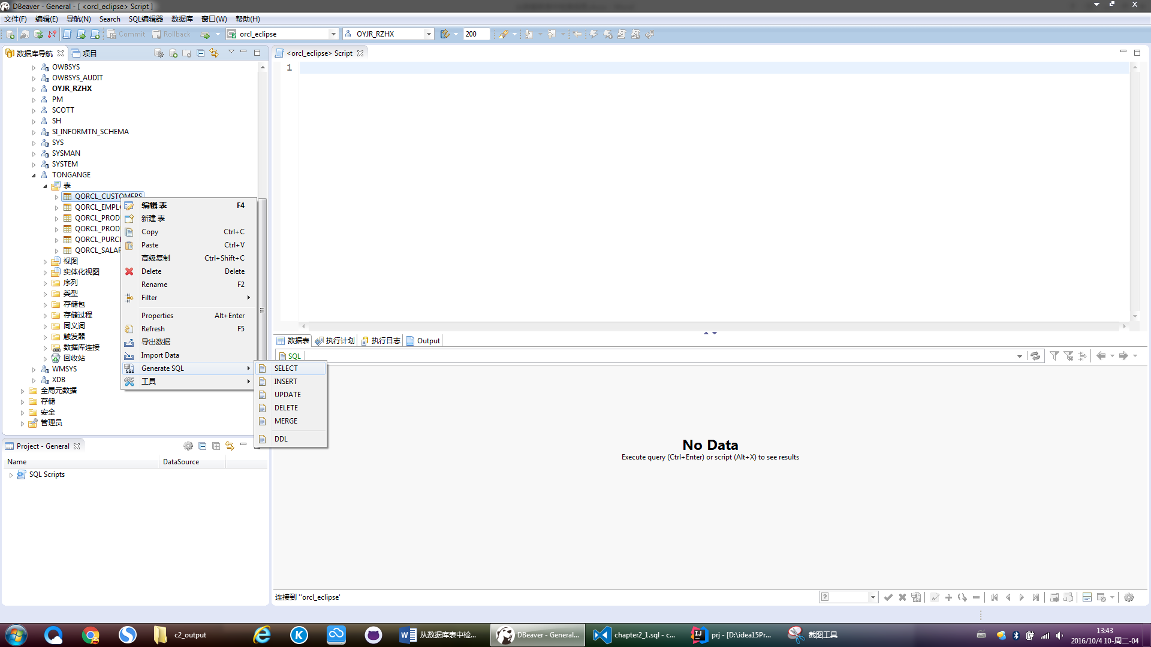 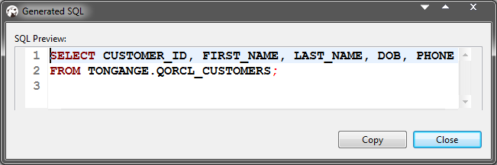

**关键问题:**

1. **如何执行单表查询和多表查询**
2. **如何在查询中使用*选择所有的列**
3. **oracle内部如何使用行标识符来存储行的位置**
4. **在sql语句中执行算术运算**
5. **对日期进行加减法操作**
6. **用别名来引用表和列**
7. **使用连接操作符合并列输出**
8. **使用空值来表示未知值**
9. **使用distinct操作符禁止显示重复行**
10. **使用where子句限定返回结果**
11. **使用order by子句对结果进行排序**
12. **使用sql/92执行内连接 外连接和自连接**